- Изучи задачу 2 (Chapter IV).
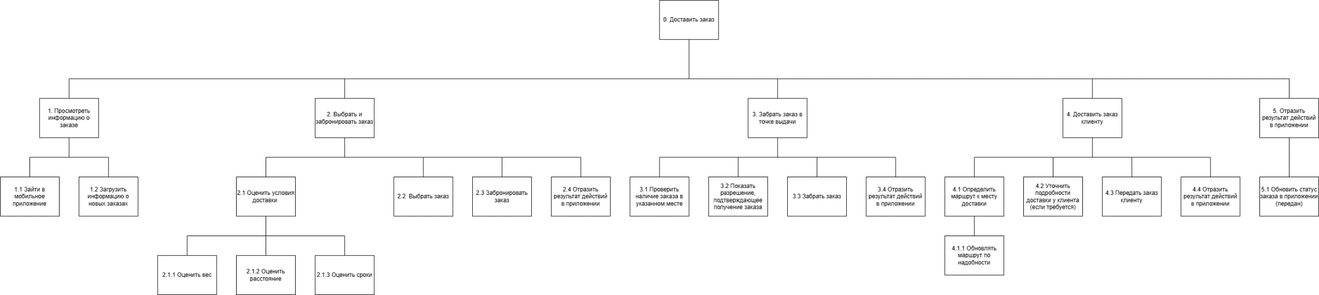
- Разработай декомпозицию действий курьеров.

- Определи цель и вид декомпозиции.
- Цель декомпозиции: выявить последовательность действий, выполняемых курьером в рамках рабочего процесса.
- Вид декомпозиции: функциональная
- Укажи количество уровней: 3

- Разработай объектную декомпозицию действующих лиц (ролей) задачи.
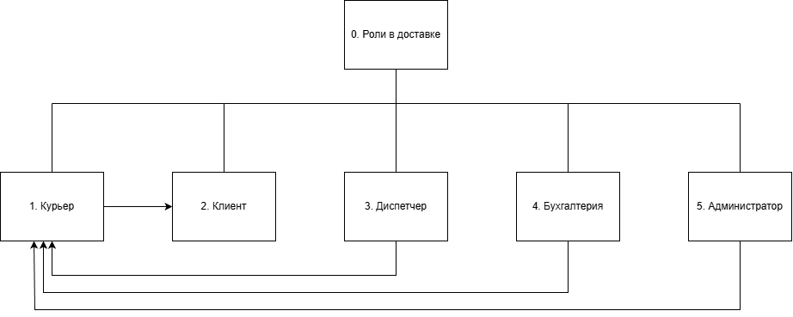

- Укажи цель объектной декомпозиции: выделить действующие лица процесса доставки
- Укажи количество уровней: 1

